Филиал № 1 «Метелица» МБДОУ №71 г. Пензы «Северное сияние»

Консультация для родителей
«Технологии эффективного
взаимодействия ДОУ с семьей»

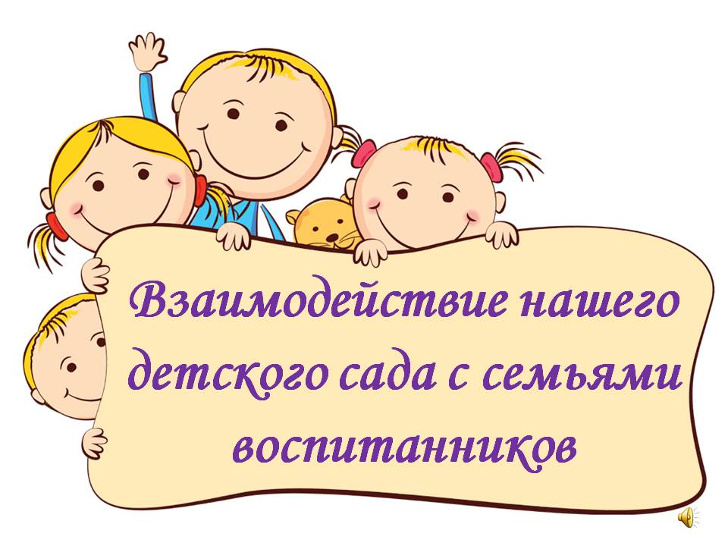

Подготовила:
Ю.В.Правосудова

Главным в работе ДОУ является сохранение и укрепление физического и психического здоровья воспитанников, их творческое и интеллектуальное развитие, обеспечение условий для личностного роста. Успешное осуществление этой большой и ответственной работы невозможно в отрыве от семьи, ведь родители - ПЕРВЫЕ И ГЛАВНЫЕ ВОСПИТАТЕЛИ СВОЕГО РЕБЕНКА С МОМЕНТА РОЖДЕНИЯ И НА ВСЮ ЖИЗНЬ.
С принятием Закона Российской Федерации «Об образовании» возникли предпосылки для равноправного, творческого, заинтересованного взаимодействия семьи и образовательных учреждений (статья 18 Закона РФ «Об образовании»).
Родителям необходимо помнить, что детский сад только помощник в воспитании ребенка, поэтому они не должны перекладывать всю ответственность на детский сад, устраняться, вставая на позиции потребителей образовательных услуг. В тоже время, практика показывает, что многие родители не имеют специальных знаний в области воспитания, не знают возрастных особенностей развития, не учитывают индивидуальные особенности и возможности ребенка, испытывают определенные трудности в установлении контактов с детьми, часто осуществляют воспитание вслепую, интуитивно.
Семья и детский сад – два общественных института, которые стоят у истоков нашего будущего, но зачастую не всегда им хватает взаимопонимания, такта, терпения, чтобы услышать и понять друг друга. Непонимание между семьей и детским садом всей тяжестью ложится на ребенка.
Что же включает в себя понятие «взаимодействие»?
В педагогической литературе взаимодействие трактуется как «особая форма связи между участниками педагогического процесса, предусматривает взаимообогащение интеллектуальной, эмоциональной, деятельности сферы участников, их координацию и гармонизацию, личностный контакт, имеющий следствием взаимные изменения их поведения, деятельности, отношений, установок».
Как же педагогам привлечь родителей к педагогическому взаимодействию с ребенком, поддержать уверенность в собственных педагогических возможностях, уйдя при этом от заорганизованности и скучных шаблонов, а проводить работу с родителями интересно, с учетом новых форм взаимодействия, создавая в детском саду атмосферу творческого общения, взаимопонимания и поддержки. Деятельность родителей и педагогов может быть успешной только в том случае, если они станут союзниками, что позволит лучше узнать ребенка, увидеть его в разных ситуациях, развить его способности и сформировать ценностные жизненные ориентиры, предотвратить негативные поступки, поведение.
Для того чтобы быть настоящим пропагандистом средств и методов дошкольного воспитания, детский сад в своей работе должен служить образцом такого воспитания. Только при этом условии родители с доверием отнесутся к рекомендациям воспитателей, охотно будут устанавливать с ними контакт.
- Принципы взаимодействия педагога с родителями:
- Целенаправленность, систематичность, плановость.
- Доброжелательный стиль общения, сотрудничество, а не наставничество.
- Индивидуальный, дифференцированный подход к работе с учетом специфики каждой семьи.
- Динамичность.
Методы изучения семьи:
- Анкетирование родителей.
- Индивидуальные беседы с родителями, изучение запросов семьи.
- Наблюдение за ребенком.
- Индивидуальные беседы с детьми.
- Обследование семьи с помощью проективных методик.
Посещение семей воспитанников.
- Изучение тестов-рисунков детей типа «Мой дом», «Моя семья».
- Наблюдение за ребенком в сюжетно-ролевой игре «Семья».
- Наблюдения воспитателем за взаимоотношениями родителей и детей во время приема детей в детский сад и ухода детей домой».
- Формы работы с семьей: общие, групповые, индивидуальные.
Традиционные формы и методы работы с родителями:
- Наглядная пропаганда: оформление информационных стендов, буклетов, папок-передвижек, выставок детских работ.
- Посещение семей воспитанников.
- Родительские собрания.
- Беседы, консультации, конференции, встречи «за круглым столом».
- Анкетирование по разным вопросам.
- Дни открытых дверей: просмотр режимных моментов, НООД, утренников.
- Участие родителей в массовых мероприятиях детского сада, выставках, конкурсах.
- Организация работы родительского комитета группы, сада.
Дни открытых дверей дают родителям возможность наблюдать за своими детьми в ситуации, отличной от семейной. Они могут сравнить поведение ребенка в семье и в детском саду, перенять у педагога приемы обучения и воспитательных воздействий.
Нетрадиционные формы работы педагогов ДОУ с родителями:
- Создание семейных проектов: «Наша дружная семья», «Семейные гербы и родословные», «Маленькие открытия в моей большой семье», «Семейная мастерская».
- Проект выходного дня: «Разведчики природы», «Поход выходного дня».
- Тематические мини-проекты.
- Участие родителей в творческих конкурсах.
- Клубы по интересам.
- Организация библиотеки для родителей.
- Выпуск газеты
Метод проектов
В воспитательно-образовательном процессе ДОУ проектная деятельность носит характер сотрудничества, в котором принимают участие дети и педагоги ДОУ, а также вовлекаются родители и другие члены семьи. Родители могут быть не только источниками информации, реальной помощи и поддержки ребенку и педагогу в процессе работы над проектом, но и стать непосредственными участниками образовательного процесса. Они могут обогатить свой педагогический опыт, испытать чувство сопричастности и удовлетворения от своих успехов и успехов ребенка:
Выбор темы– это первый шаг в работе над проектом.
I этап разработки проекта – целеполагание.
Воспитатель выносит проблему на обсуждение. В результате совместного обсуждения выдвигается гипотеза, которую воспитатель предлагает подтвердить в процессе поисковой деятельности.
II этап работы над проектом - разработка совместного плана действий по достижению цели (а гипотеза – это и есть цель проекта).
Сначала проводится обсуждение, выявляется уровень знаний об определённом предмете или явлении. Воспитатель фиксирует ответы на большом листе ватмана, чтобы группа могла их видеть. Для фиксации ответов лучше использовать условные схематические символы. Затем вопрос «Что мы хотим узнать?» Ответы снова фиксируются. Как нам найти ответы на вопросы? После составления совместного плана действий начинается следующий этап.
III этап работы над проектом– его практическая часть.
IV этап работы над проектом (заключительный) - презентация проекта.
в практике работы современных дошкольных учреждений хорошо зарекомендовали себя такие инновационные формы работы с семьей, как Интернет-консультации, видео-практикумы, видео-конференции, встречи с родителями в формате on-line ("Педагогический брейн-ринг", "Остаться в живых. " (для молодых родителей, Родительские университеты и др.).
Наличие у детского сада собственного сайта в сети Интернет предоставляет родителям возможность оперативного получения информации о жизни детского сада и группы. Со страниц таких сайтов родители могут получить информацию о методах воспитания, технологиях и методиках обучения детей, задавать волнующие их вопросы, своевременно получать полезные советы и рекомендации. В соответствии с этим меняется и позиция дошкольного учреждения в работе с семьёй. Каждое дошкольное образовательное учреждение не только воспитывает ребёнка, но и консультирует родителей по вопросам воспитания детей. Педагог дошкольного учреждения – не только воспитатель детей, но и партнёр родителей по их воспитанию. И в этом хорошо помогает воспитателю анкетирование через личный веб-сайтов, и по анкетам родителей мы видим, что им не хватает специальных педагогических знаний (педминимума).
Технология – это инструмент профессиональной деятельности педагога.
Ядро любой технологии: это – цель - средства - правила их использования – результат.
Педагогическая технология - это целостный научно - обоснованный проект определённой педагогической системы от её теоретического замысла до реализации в образовательной практике. Педагогическая технология отражает процессуальную сторону обучения и воспитания, охватывает цели, содержание, формы, методы, средства, результаты и условия их организации.
Структура педагогической технологии:
- концептуальная основа (научная база)
- содержательная часть (цели и содержание обучения и воспитания)
- процессуальная часть (формы, методы, средства, условия организации учебно-воспитательного процесса, результаты).
Технология имеет выраженные этапы, пошаговость.
Педагогическую технологию отличают:
- конкретность и четкость цели и задач;
- наличие этапов;
- первичная диагностика;
- отбор содержания, форм, способов и приемов его реализации;
- использование совокупности средств в определенной логике с организацией промежуточной диагностики достижения цели, оценки.
Педагогические технологии можно использовать как в работе с детьми, так и в работе с педагогическим коллективом и родителями воспитанников.

